- Ladda ner och installera Omnissa Horizon Client
https://download3.omnissa.com/software/CART27FQ1_WIN_2603/Omnissa-Horizon-Client-2603-8.18.0-242309…
- Ange adress: vdiex-mfa.regionhalland.se som server-adress i Horizon klienten genom att klicka på ”Add Server”.
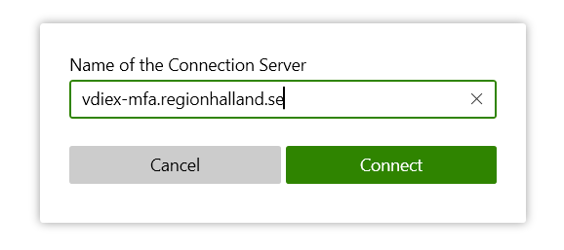
- När du ansluter blir du omdirigerad till Microsofts sida för MFA. Ange först ditt Regionhalland användarnamn@lthalland.se. Exempelvis: sto823@lthalland.se.
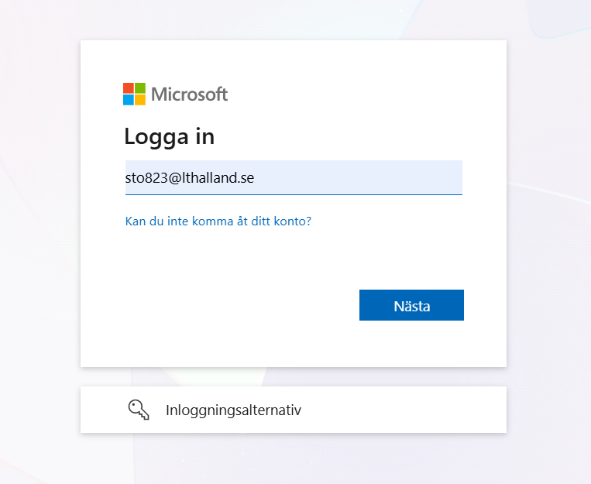
- Ange nu ditt användarnamn@lthalland.se och ditt lösenord. (se exempel på bilden nedan).
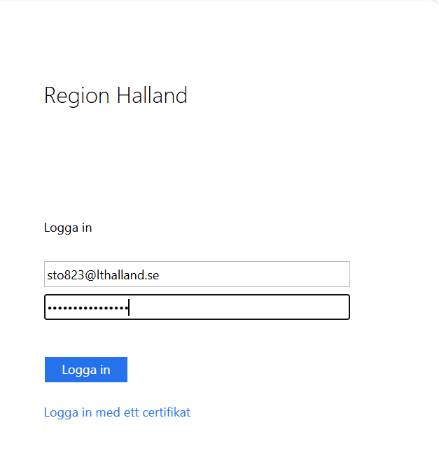
- Klicka på nästa.
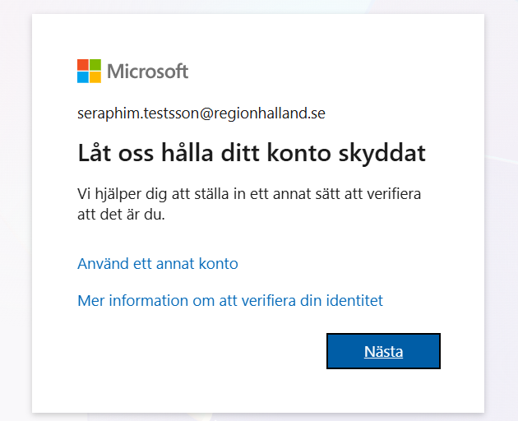
- Klicka på nästa
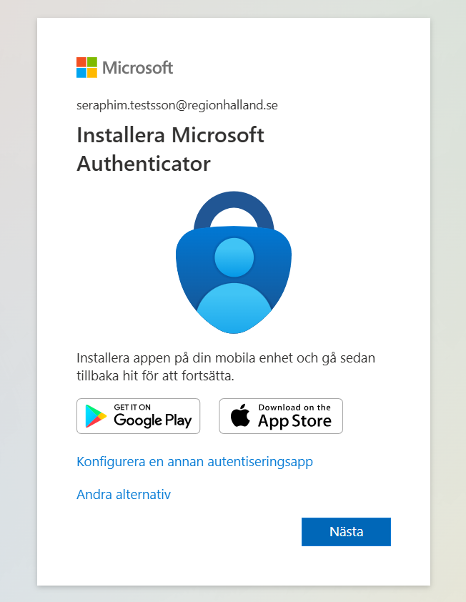
- Klicka på nästa
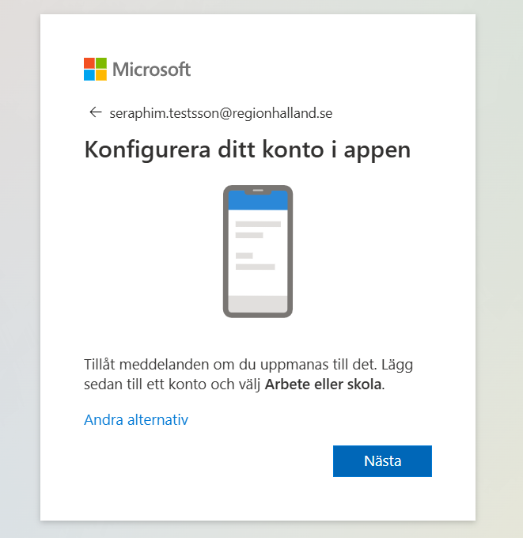
- Skanna nu QR-koden med din Microsoft Authenticator app i telefonen.
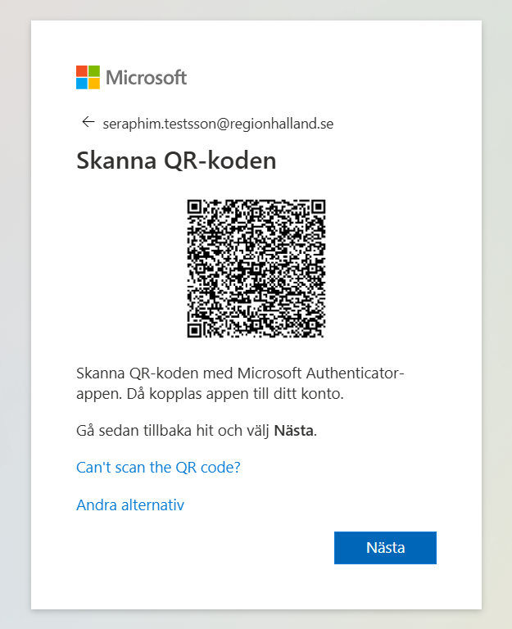

- Godkänn begäran för inloggning
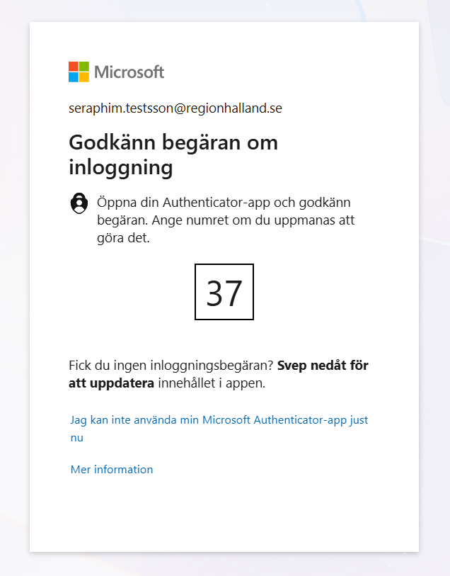

- Nu är din Microsoft Authenticator kopplad till ditt Region Halland konto.
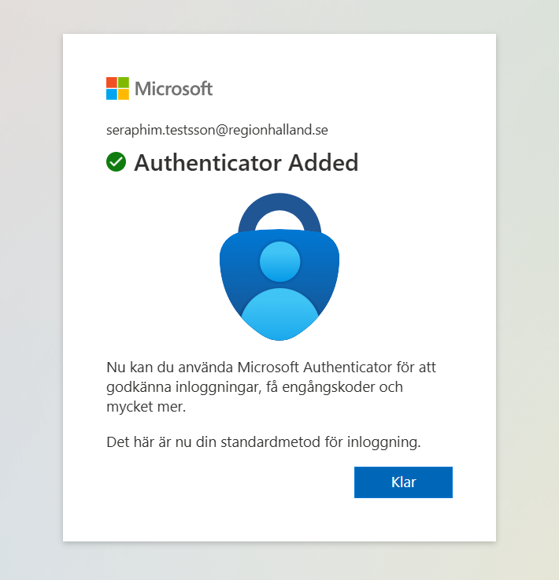

- Nu anger du ditt Region Halland konto enligt bild nedan, användarnamn@lthalland.se och ditt lösenord.
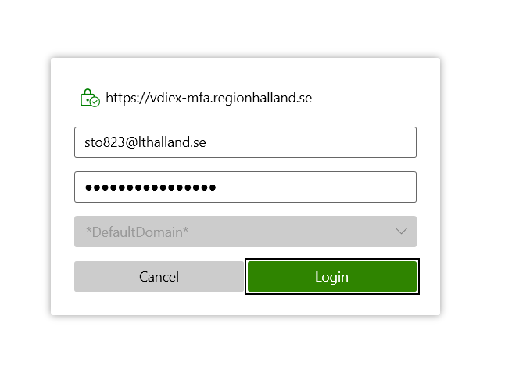
Klar!

